Facebook fly-tippers social media assets:

Target audience | English Copy | English Graphic | Cymraeg Copy |  | Cymraeg Graphic wording
Householder – Post 1 | Are you a member of a local Facebook group? ⚠  ⚠️Facebook fly-tippers pose as legitimate waste removers in these groups, offering cheap, cash in hand services.  Share this post to remind your community that even if you pay someone to take waste away, YOU can be fined if your items are found fly-tipped.  Always use a registered waste remover ✅, you can check a reference on the Natural Resources Wales Website ➡ naturalresources.wales/CheckWasteLicence |  | Ydych chi'n aelod o grŵp Facebook lleol? ⚠  ⚠️Mae twyllwyr tipio ar Facebook yn esgus bod yn gludwyr gwastraff dilys yn y grwpiau hyn, gan gynnig gwasanaethau rhad am arian parod.  Rhannwch y neges hon i atgoffa'ch cymuned, hyd yn oed os ydych chi'n talu rhywun i gymryd eich gwastraff, gallwch CHI gael dirwy os caiff eich eitemau eu tipio'n anghyfreithlon.  Defnyddiwch gludwr gwastraff cofrestredig bob amser ✅. Gallwch wirio hyn ar wefan Cyfoeth Naturiol Cymru ➡ cyfoethnaturiol.cymru/gwiriocludwrgwastraff | 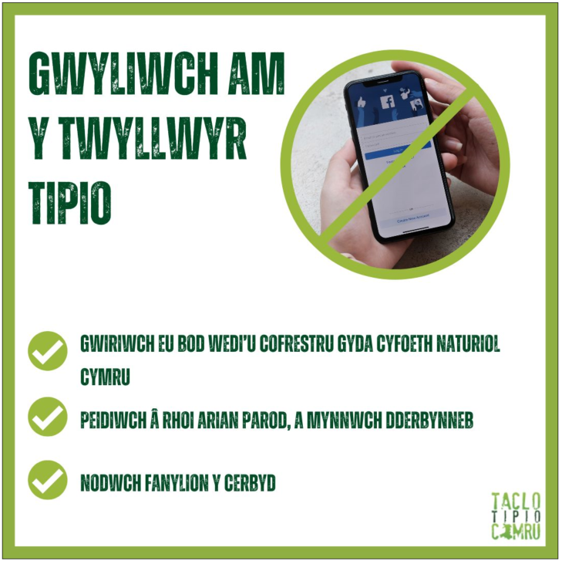 | GWYLIWCH AM Y TWYLLWYR TIPIO AR FACEBOOK  GWIRIWCH EU BOD WEDI’U COFRESTRU GYDA CYFOETH NATURIOL CYMRU  PEIDIWCH Â RHOI ARIAN PAROD, A MYNNWCH DDERBYNNEB  NODWCH FANYLION Y CERBYD
Householder – Post 2 | Fly-tippers are targeting people in Facebook groups! ⚠  Before paying someone to take your waste away, always check they are registered to remove waste with Natural Resources Wales. If your items are found fly-tipped, you could still be fined!  Share this post to stop your community from getting scammed.  💻naturalresources.wales/CheckWasteLicence | 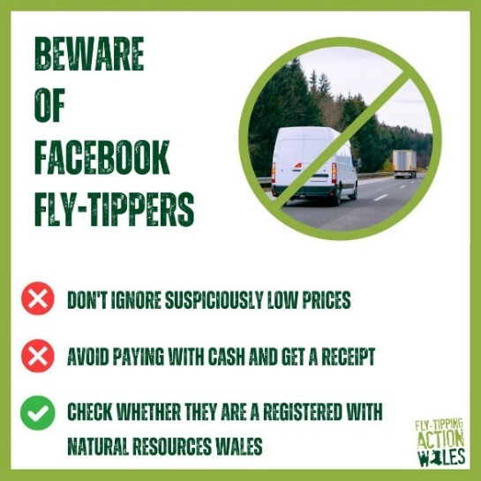 | Mae twyllwyr tipio yn targedu pobl mewn grwpiau Facebook! ⚠  Cyn talu rhywun i gymryd eich gwastraff, gwiriwch bob amser eu bod yn gludwr gwastraff cofrestredig gyda Cyfoeth Naturiol Cymru. Os caiff eich eitemau eu tipio’n anghyfreithlon, gallech chi gael dirwy!  Rhannwch y neges hon i atal eich cymuned chi rhag cael ei thwyllo.  I ddysgu mwy ➡ 💻cyfoethnaturiol.cymru/gwiriocludwrgwastraff | 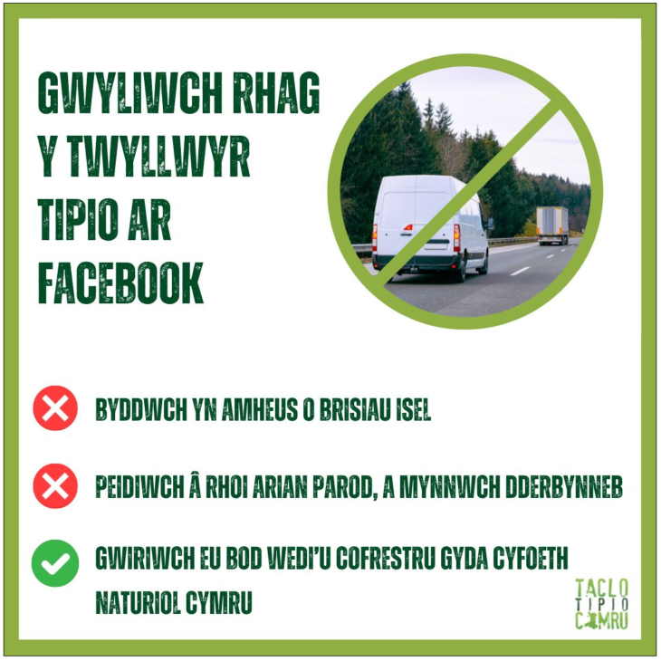 | GWYLIWCH RHAG Y TWYLLWYR TIPIO AR FACEBOOK  BYDDWCH YN AMHEUS O BRISIAU ISEL  PEIDIWCH Â RHOI ARIAN PAROD, A MYNNWCH DDERBYNNEB  GWIRIWCH EU BOD WEDI’U COFRESTRU GYDA CYFOETH NATURIOL CYMRU
Householder - Post 3 | Beware of Facebook fly-tippers❗  When paying someone online to remove your waste, make sure to:  ❗ Be wary of suspiciously low prices  ✅ Always check if they are a registered waste carrier with Natural Resources Wales  ✅ Avoid paying in cash and get a receipt  Share this post to help put a stop to fly-tipping!  💻naturalresources.wales/CheckWasteLicence | 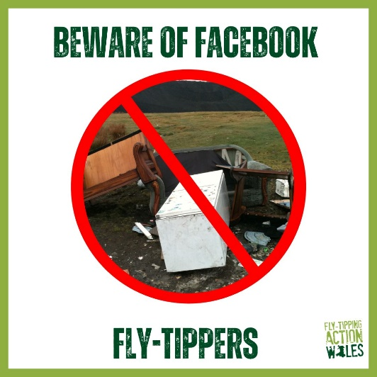 | Gwyliwch rhag y twyllwyr tipio ar Facebook❗  Pan fyddwch yn talu rhywun ar-lein i gymryd eich gwastraff, gwnewch yn siŵr o’r canlynol:  ❗ Gwyliwch rhag prisiau amheus o isel  ✅ Gwiriwch bob amser a ydyn nhw'n gludwr gwastraff cofrestredig gyda Cyfoeth Naturiol Cymru  ✅ Peidiwch â rhoi arian parod, a mynnwch dderbynneb  Rhannwch y neges hon i helpu i atal tipio anghyfreithlon!  I ddysgu mwy ➡ 💻 cyfoethnaturiol.cymru/gwiriocludwrgwastraff | 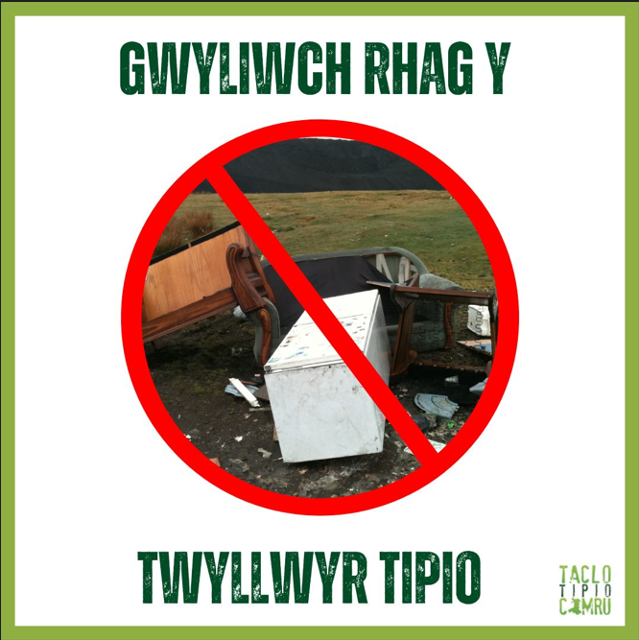 | GWYLIWCH RHAG Y TWYLLWYR TIPIO
Waste Carrier – Post 1 | Are you looking to advertise your waste removal services on Facebook?  Fly-tippers are posing as legitimate waste removers in Facebook groups — make sure you can set yourself apart from the scammers.  💻 Find out more flytippingactionwales.org/en/blog/StopFacebookFlytippers | 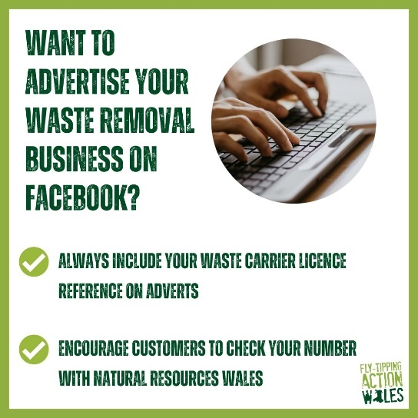 | Ydych chi am hysbysebu eich gwasanaethau cludo gwastraff ar Facebook?  Mae twyllwyr tipio yn esgus bod yn gludwyr gwastraff dilys mewn grwpiau ar Facebook - gwnewch yn glir nad ydych chi’n un ohonyn nhw.  💻 Rhagor o fanylion: flytippingactionwales.org/cy/blog/AtalTipwyrFacebook |  | EISIAU HYSBYSEBU EICH BUSNES CLUDO GWASTRAFF AR FACEBOOK?  RHOWCH RIF EICH TRWYDDED CLUDO GWASTRAFF AR BOB HYSBYSEB  ANOGWCH EICH CWSMERIAID I WIRIO’CH RHIF GYDA CYFOETH NATURIOL CYMRU
Facebook Admin – Post 1 | Do you run a Facebook group?  ⚠️Facebook fly-tippers pose as legitimate waste removers in groups, offering cheap waste removal for cash.  Check out our free resources you can use in your group to help your members avoid a Facebook fly-tipper …  💻 flytippingactionwales/StopFacebookFlytippers |  | Ydych chi'n rhedeg grŵp Facebook?  ⚠️ Mae twyllwyr tipio ar Facebook yn esgus bod yn gludwyr gwastraff dilys mewn grwpiau fel hyn, gan gynnig gwasanaethau rhad am arian parod.  Cymerwch olwg ar yr adnoddau y gallwch eu defnyddio am ddim yn eich grŵp i helpu eich aelodau osgoi twyllwyr tipio ar Facebook...  💻flytippingactionwales.org/cy/blog/AtalTipwyrFacebook | 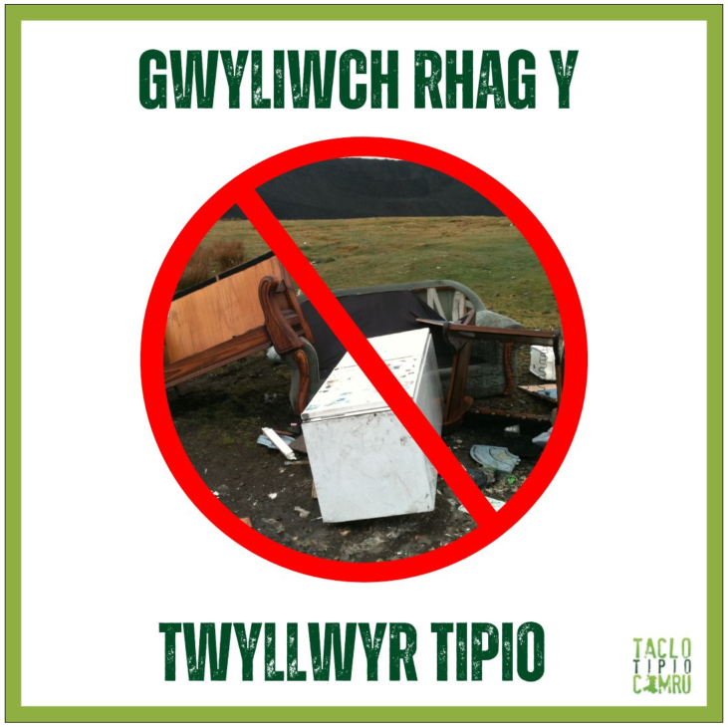 | GWYLIWCH RHAG Y TWYLLWYR TIPIO

